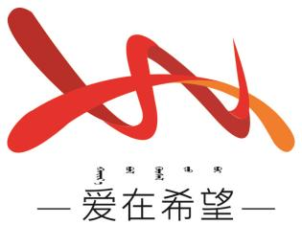
通辽经济技术开发区
新城街道希望新城社区工作简报

主办：希望新城社区党委 2026年4月20日
学习《习近平：树立和践行正确政绩观》
为深入学习贯彻习近平总书记关于树立和践行正确政绩观的重要论述，引导社区党员干部筑牢为民服务的初心使命，2026年4月20日，希望新城社区组织开展学习《习近平：树立和践行正确政绩观》的活动。
学习会上，社区书记穆田薇传达学习了总书记在不同场合对党员干部的谆谆教导。会议指出，习近平总书记的重要论述，深刻回答了“政绩为谁而树、树什么样的政绩、靠什么树政绩”的根本问题，强调“共产党的干部要坚持当‘老百姓的官’，把自己也当成老百姓，不要做官当老爷”，为基层党员干部履职尽责指明了方向、提供了遵循。学习过程中，全体人员围绕“如何树立和践行正确政绩观”开展交流研讨。大家结合社区工作实际表示，要深刻认识到为民造福是最大政绩，杜绝形式主义、官僚主义，用心用情解决好居民急难愁盼问题。
下一步，希望新城社区将把正确政绩观贯穿于基层治理全过程。
【影像资料】
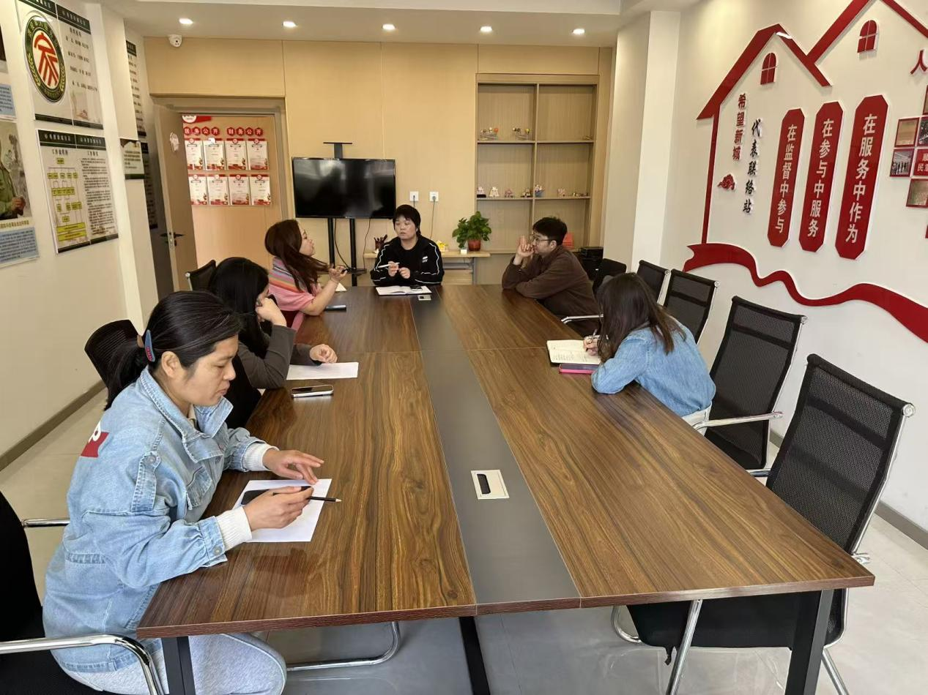
图一：2026年4月20日开展集中学习
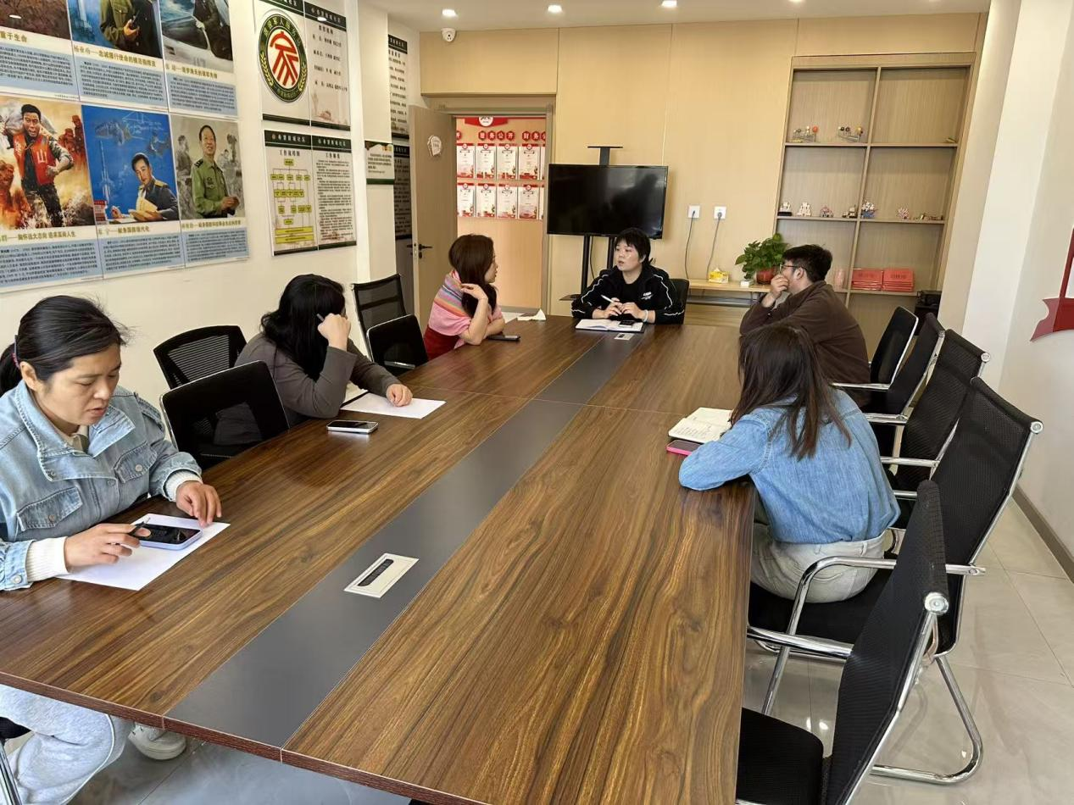
图二：2026年4月20日开展集中学习

